Лекция № 5

ТЕМА ЛЕКЦИИ Понятие «семиотического треугольника»

Цель лекции – рассмотреть понятие «семиотического треугольника».

План лекции:

  - Треугольник Фреге.
  - Иерархическое строение знака.

Рекомендуемая литература

  - Миннуллина Э.Б., Тайсина Э.А. Теория коммуникации с элементами семиотики: Учебное пособие. – Казань: Казан. гос. энерг. ун-та, 2009. 220 с.
  - Мечковская Н.Б. Семиотика. Язык. Природа. Культура. М.: Академия, 2007.
  - Никитина Е.С. Семиотика. М.: 2006.
  - Соломоник А.Б. Очерк общей семиотики. МЕТ, Минск, 2009.
  - Тайсина Э.А. Философские вопросы семиотики / Э.А. Тайсина. – Казань: Изд.-во казанского ун.-та, 1993. – 234 с.

Основная часть

1. Треугольник Фреге.

Определение знака вытекает из определения знаковой системы: если знаковая система есть материальный посредник между двумя другими материальными системами (III, 1), то таков же и знак в простейшем случае:
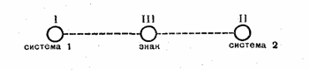
Однако в развитых знаковых системах – языках – знак имеет более сложное устройство. Усложнение заключается в том, что те части обеих систем, которые непосредственно контактируют со знаком, в свою очередь контактируют друг с другом:
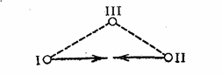
и все три системы образуют своеобразное триединство, треугольник. Это определение принадлежит известному немецкому логику и математику Готтлобу Фреге⁵.
Возьмем сначала два частных случая треугольника Фреге (по А. А. Реформатскому) ⁶:
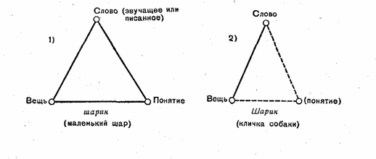
В первом случае звучащее или писаное слово связано и с вещью – любой вещью, сферичной и небольшой, и с понятием о такой вещи, в котором существенны именно эти два признака – сферичность и небольшой размер, прочие же признаки (какого цвета, из какого материала и т. п.) неважны. Во втором случае, став собственным именем, кличкой собаки, слово утратило связь с прежним понятием, но не приобрело и связи с новым понятием «собака», поскольку оно пе нарицательное, а лишь собственное имя. В более общем случае треугольник Фреге схематизируется так.

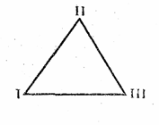
Строение знака – треугольник Фреге
I. Предмет, вещь, явление действительности, в математике – число и т. д. Иное название – денотат, Иногда этой вершиной треугольника обозначают не саму вещь, а ее восприятие или представление о ней, словом ее отражение в сознании человека, называя это сигнификат. Сущность схемы-треугольника от этого не изменится.
II. 3нак: в лингвистике, например, фонетическое слово или написанное слово; в математике – математический символ; иное название, принятое особенно в философии и математической логике, – имя.
III. Понятие о предмете, вещи. Иные названия: в лингвистике – десигнат, в математике – смысл имени, или концепт денотата.

Эта схема, однако, определяет такой общий случай, когда свойства знака представлены с максимальной полнотой, а вместе с тем и жестко фиксированы, как это и имеет место в хорошо развитых естественных и искусственных языках. Следовательно, для общей семиотики это не достаточно общий случай, и его требуется еще обобщить, что мы сделаем следующим образом.
Между элементами, обозначенными цифрами I–II– III, имеют место следующие отношения: отношение II–1, т. е. знака к предмету, или денотату, называется словом «обозначать», или, в частных случаях, словами «называть», «именовать»: знак обозначает предмет; отношение II–III, знака к понятию, или десигнату, называется словосочетанием «иметь десигнат» или словом «выражать», последний частный случай имеет место в особенности в математике, там выражаются так: «знак выражает смысл»; отношение I–Ill не имеет общего обозначения, в частном случае, в математике, говорят так: «концепт денотата определяет денотат».
Мы видим, что отношения между указанными тремя элементами I–II–III рассматриваются в каждой отдельной области знания несколько различно, в лингвистике не совсем так, как в математике, в обычной жизни не так, как в лингвистике, и обозначаются эти отношения разными словами и терминами. Кроме того, эти отношения рассматриваются и в разном направлении: от II к I, от I к III, от II к III.
Семиотика же, будучи общей теорией знаковых систем, должна снять все эти ограничения и рассматривать треугольник Фреге в любом направлении. Прежде всего для этой цели необходимо найти общий термин, по отношению к которому слова «называет», «выражает» и т. д., приведенные выше, были бы частными случаями. Если не гнаться – в данном случае – за стилистической красотой, помня, что речь идет о техническом, семиотическом термине, то таким общим термином может быть слово «иметь». С помощью этого термина мы можем рассматривать треугольник Фреге в любом направлении и выражаться так: от II к III – знак имеет понятие, или смысл, или десигнат; от III к II–понятие, или смысл, или десигнат, имеет (свой) знак; от II к I – знак имеет предмет, или денотат; от I к II–предмет имеет знак; от I к III – предмет имеет понятие, или смысл, или концепт; от III к I – понятие имеет предмет. Конечно, во всех этих выражениях, в особенности последних, которые могут показаться непривычными, если не иметь постоянно в виду терминологический смысл глагола «иметь», нужно помнить ограничительный смысл: «в теории знаковых систем».
Для краткости, хотя это, может быть, и чересчур образно, назовем это обобщение так: «обобщение треугольника Фреге путем вращения» (в самом деле, на схеме мы как бы вращаем треугольник с закрепленными в вершинах сущностями, оставляя неподвижными семиотические названия вершин (язык–предмет–десигнат)⁷.
Получив возможность выражаться таким образом в общей форме, мы можем теперь сказать, что нет никаких теоретических препятствий к тому, чтобы в той или иной ситуации посредником стал любой из трех элементов: не только знак между предметом и смыслом, но и смысл между предметом и знаком (например, с этим частным случаем мы сталкиваемся тогда, когда, идя от смысла, руководствуясь им как знаком, подыскиваем нужное слово, внешний знак, в идеографическом словаре для описания какого-либо предмета, см. подробнее ниже, III, 9) и предмет между знаком и смыслом. В одной из современных книг по семиотике рассматривается такая ситуация: звонит звонок, собака, приученная к этому звонку как сигналу, идет и берет мясо. В связи с этой ситуацией часто ставятся такие, например, вопросы: останется ли звонок знаком при отсутствии воспринимающей его собаки и т. п. Гораздо интереснее, однако, не этот вопрос, а парадокс самой ситуации. В самом деле, если следовать принятому нами определению знаковой системы как системы-посредника между двумя другими материальными системами (см. III, 1), то посредником (знаком или знаковой системой) оказывается в данном случае не звонок, а собака: ведь именно собака связывает звонок и мясо как разные концы одной цепи. Этот вывод не покажется теперь, после обобщения треугольника Фреге, таким уж парадоксальным. Вполне реальный смысл знака в этой ситуации собака может иметь также, например, для внешнего наблюдателя всей системы, скажем, для экспериментатора, сидящего за звуконепроницаемой перегородкой, когда, не слыша звонка и не видя мяса, но видя, что собака поднялась и делает определенные движения, он заключает, что прозвенел звонок и мясо подано, или для служителя, который не услышал звонка руководителя эксперимента, но по движениям собаки понял, что пора подавать мясо.
Сказанным не исчерпывается физический смысл обобщенного таким образом треугольника Фреге. Ведь мы сейчас ограничивались такими случаями, когда так или иначе в ситуации участвует человек, со свойственным ему отражением предметов внешнего мира в сознании, «удвоением» мира. Подчеркнем теперь это удвоение, чтобы затем снять его, так как для семиотики оно – лишь частный случай.
В вершине I – денотат, вещь, предмет – есть предмет объективного мира, но в голове человека находится, разумеется, не сам предмет, а уже то или иное предварительное – до знака, до понятия – совершившееся отражение (это отражение есть или непосредственное восприятие, например, какого-то круглого предмета для случая «шарик», или представление о нем).
В вершине III – понятие – есть результат работы мозга и результат совершившегося обобщения знания о предмете, т. е. тоже особое отражение, но за этим отражением стоит сам материальный мозг, он-то и есть та материальная, другая система, которую знак связывает с первой системой – объективным миром. Наконец, сам знак, и это мы уже достаточно выяснили, может быть как звучащим (фонетическим) или писаным словом, так и любым другим материальным предметом, и, конечно, в любом случае вторично отражаться в сознании (в виде представления о звучащем слове и в виде правил производства слова, его «порождения»). Итак, в каждой вершине треугольника Фреге за идеальными явлениями– явлениями отражения в сознании человека – стоят материальные явления:
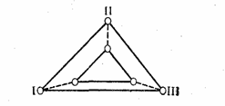
Теперь мы и понимаем, какой физический смысл может иметь обобщенная схема Фреге, то есть какой смысл может она иметь в применении к низшим семиотическим системам, био- и этно-, рассмотренным в предыдущих разделах (II, 1; II, 2; таблица в III, 1): треугольник и там символизирует ту же тройственную связь, но только без «удвоения» связанных частей в виде их идеального отражения в мозгу, – связь по внешнему, большому, а не по внутреннему треугольнику.
Возьмем например, явление тропизма: стебель цветка изгибается под воздействием луча света, цветок поворачивается к солнцу. Первая материальная система здесь «солнце» (на схеме I); другая материальная система – «цветок» (на схеме треугольника – III); система-посредник, знак (на схеме треугольника – II) – «изгиб стебля». Изгиб стебля есть и знак воздействия солнца и одновременно он есть и состояние самой второй системы – цветка, он неполностью отделен от системы, что вообще характерно для низших семиотических систем; но все-таки достаточно отделен, так как в предыдущий момент времени – до воздействия луча и в последующий момент – при перемещении солнца изгиб стебля изменится, а сам стебель сохранится. Изгиб стебля, тропизм, не случайно занял на схеме место II–III: он элементарное явление отражения в живой материи, прообраз будущего понятия. Вот, что коротко можно сказать в связи с первым обобщением треугольника.
Но и проделанного обобщения недостаточно. Треугольник Фреге можно обобщить еще и в другом отношении: придав подвижность его ребрам, позволив им сходиться. В самом деле, вернувшись к примеру со словом «Шарик» как кличкой собаки, мы можем представить себе схему этого случая как предел сближения стороны СВ («слово»–«вещь») и стороны СП («слово»–«понятие»):

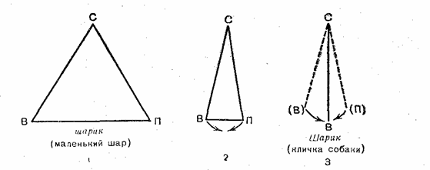

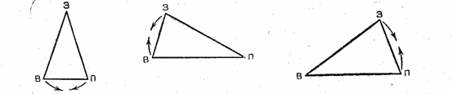
Обобщение треугольника Фреге путем совмещения сторон. Денотат (вещь) – В – сближается с понятием (десигнатом или концептом денотата). Процесс имеет место в абстрактных, семиотиках типа символической {математической) логики. Знак (3) сближается с вещью (денотатом). Процесс имеет место в семиотике человеческих жестов, поз и т. те. (nosa есть и сам факт физического положения тела и. может выражать нечто), а также на еще более низких ступенях анаковости (тропизмы, зтограммы; см. таблицу на стр. 82). Знак сближается с понятием (десигнатом) – П. Процесс имеет место в явлениях так называемых «сигнатур» и «пананаковости» (подробнее см. ниже. III, S). А если принять во внимание и «первое обобщение» треугольника, то есть то, что место понятия и знака может занимать реакция организма, например, изгиб стебля, тропизм, то этот процесс имеет место и в низших семиотических системах.

Такое сближение должно, конечно, иметь место попарно для всех сторон треугольника, и при каждом сближении (совмещение сторон, подобное случаю с кличкой Шарик, нужно представлять себе лишь как предел сближения) мы будем получать соответствие какому-либо из реальных известных типов в гамме семиотических систем (см. таблицу в разделе III, 1). Для краткости это можно обобщить в схеме совмещения сторон.
Наконец, и это может быть, самое важное, понятие знака необходимо обобщить и для протекающего времени. В самом деле, одно и то же утверждение, как один и тот же знак, данные в разное время, могут быть утверждениями о разных вещах и знаками разных вещей. Но - это обобщение невозможно проделать на статичной схеме треугольника Фреге, и мы отложим его до одного из следующих разделов (III, 7). Пока же придадим форму определения тому, что нам удалось обобщить до сих пор. Знаком .будем называть всякий элемент знаковой системы, структура которого есть треугольник Фреге с возможными изменениями ее но одному из двух типов: а) «обобщение треугольника Фреге путем вращения», б) «обобщение треугольника Фреге путем сближения сторон» или по обоим типам одновременно.
Это определение является достаточно общим, во всяком случае, покрывает те типы знаков, которые рассматриваются в этой книге. Признак времени в определение знака будет, как уже сказано, введен дополнительно ниже (в разделе III, 7) ⁸⁻⁹.

2. Иерархическое строение знаков

В общем виде закон иерархии проявляется в том, что всякой семиотической системе может быть сопоставлено две других системы, одна – низшего порядка, другая - высшего порядка по отношению к данной. Гамма классификации (III, 1) иллюстрирует этот общий закон.
Очень важный частный случай этого закона касается семиотических систем, действующих в человеческом обществе и объединенных в одну группу тем, что они действуют в человеческом коллективе, тогда как другие системы действуют в различных других коллективах организмов. Тут отношения семиотических систем более тесные, и одна не просто выше или ниже другой на иерархической лестнице, но одна служит сверх этого либо планом выражения, либо планом содержания другой.
Рассмотрим сначала эти отношения попарно и на подробных примерах, а потом сведем все в общую картину.
Представим себе сначала упрощенный человеческий язык, в котором знаки-слова имеют только по одному «главному» значению (о том, что такое главное значение, подробно говорилось выше: II, 3). Такой язык до некоторой степени существует в действительности, поскольку в каждом реально существующем естественном языке у каждого слова есть хотя бы одно значение, мы как бы и отсекаем все непервые, неглавные значения, оставляя за каждым словом придуманного нами языка только по одному, главному значению. Такой язык не имеет синонимов (и это опять-таки опирается на реальность, потому что, как мы видели в разделе «Лингвосемиотика», развитые синонимические отношения соединяют неглавные значения слов), а поэтому не имеет и стилистики. Он весь лежит в «явном уровне»: все, о чем говорится, названо прямо и определенно одним каким-нибудь словом. В таком языке его элементы-знаки состоят из того, что означается – содержания, мысли, «означаемого» и того, чем это содержание означается – из «означающего».
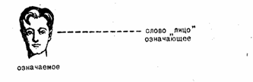
Обычно знак схематизируется в виде круга, разделенного пополам, одна половина которого символизирует означаемое, другая – означающее. Для данного примера схема будет такой:
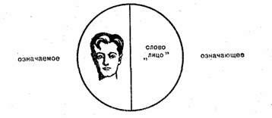
Пользуясь таким языком, говорящий просто приводит свою мысль о предмете (означаемое) в соответствие с означающим.
Представим себе теперь, что мы усложнили этот язык, то есть просто приблизили его к естественному реальному языку: включили в круг значений каждого слова, кроме единственного, главного, значения, еще и другие, неглавные. Эти неглавные значения разных слов, тотчас, как это и имеет место в действительных языках, вступили друг с другом в отношения синонимии (см. II, 3), для одного означаемого появилось несколько означающих. Например, у слова лицо появился грубый синоним морда:
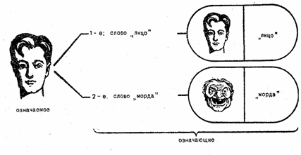
Пользуясь этим усложненным языком, говорящий, прежде чем сказать то, что говорил в первом случае, должен выбрать означающее: или «лицо» или «морда». Предположим, что он выбрал «морда». В таком случае устройство знака усложняется: прежний знак «морда», состоящий из означающего и означаемого, начинает целиком играть роль только одной стороны, – означающего, в новом, более сложном знаке:
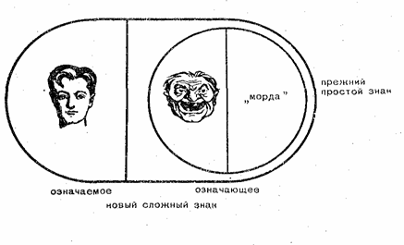
Новый сложный знак принадлежит, с одной стороны, к «явной культуре», поскольку все знающие данный язык понимают и осознают, что вновь употребленный новый знак «морда» означает «лицо», а не морду животного, которой у человека не может быть. С другой стороны, новый сложный знак принадлежит к «неявной культуре», поскольку знаком здесь делается, и это важно подчеркнуть, не слово «морда» в новом значении (ни при каких обстоятельствах это слово не могло бы получить такой выразительности, просто добавив новое значение к своему списку значений), а самый факт выбора одного слова из двух, отбрасывание слова «лицо» столь же важно, сколько и использование слова «морда». Выбор слова «морда» для обозначения лица может означать: а) некультурность говорящего, б) грубость говорящего. Принадлежность нового знака «неявной культуре» может быть схематизирована следующим образом: грубость говорящего; желание оскорбить-означаемое в неявной культуре
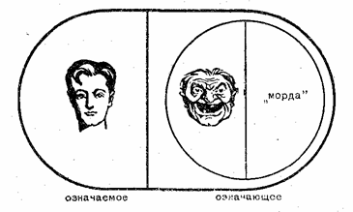

Неявный уровень употребления знаков (а это и есть стилистика языка) изучается в особой отрасли языкознания, которая также называется стилистикой (хотя очень часто предметом стилистики ошибочно считают только употребление сложных знаков в явном уровне: например, просто замещение слова «лицо» словом «морда» как переносное значение и т. п.) и есть дело ученых-стилистов (см. II, 3).
Таким образом, стилистика языка это: а) неосознанный, неявный уровень употребления языка; б) стилистика состоит из знаков знаков, это язык на второй ступени знаковости; в) стилистика вообще есть только там, где есть возможность выбора. (Это нисколько не противоречит тому, что писатели, лекторы, агитаторы сознательно и тщательно выбирают часть своих средств выражения, в отличие от других людей у них стилистика осознанная.)
Итак, язык в целом, со всей его лексикой (но без развитой системы синонимов) и грамматикой служит одним планом, а именно планом выражения для стилистики. Планом же содержания стилистики являются все те «оттенки» значений, которые, мы видели, при этом выражаются, например «грубость говорящего», «некультурность говорящего» или, напротив, «деликатность говорящего», «его высокая образованность» и т. д. и т. п. Все эти оттенки называются в семиотике «коннотаты» (от англ. слова connote – «соозначать», от этого термина и весь неявный уровень употребления языка называется иногда «коннотативным», см. таблицу в III, 1).
Стилистика одного какого-либо языка может изучаться и с иной точки зрения, в сопоставлении со стилистикой другого языка, то есть по отношению к каждому языку «извне». Это предмет особого раздела семиотики– сопоставительной стилистики, или внешней стилистики. Общий принцип сопоставительной стилистики такой: сначала изучают все выборы, которые регулярно, обычно, «типично» делают в своей речи все люди, говорящие на данном языке, пытаются установить общую тенденцию этих выборов, а затем сравнивают эти данные с аналогичными данными, полученными из наблюдений над другим языком. Например, сопоставительная стилистика, французского и немецкого языков приводит к таким выводам: немецкий язык идет от факта к идее, а французский от идеи к факту. Точнее, говорящий на французском языке сначала как бы видит факт, затем составляет суждение о нем и, наконец, выражает этот факт через составленное суждение. Таким образом, читателю или слушателю приходится проделывать обратный путь от высказанного суждения к факту. «Когда француз говорит се potage est bon – суп вкусный или cest la guerre – ничего не поделаешь – война}, то немец передает это с описанием действия: Die Suppe schmekt gut и so geht es nun mal im Kriege her»¹⁰.
Из сопоставительной стилистики русского и французского языков выясняются следующие яркие особенности.
Если можно выбирать между тем, какой предмет сделать подлежащим своего высказывания, то французы предпочитают сделать подлежащим тот предмет или то лицо, которое реально действует, а русские – тот предмет или лицо, которое конкретнее.
Русск. Особенно бросалась в глаза эта картина.
Фр. On regardait surtout cette toile буквально «Особенно рассматривали эту картину».
Русск. В катастрофе пострадало 5 человек.
Фр. La catastrophe a fait 5 victimes буквально «Катастрофа сделала пять жертв».
Если возможен выбор между активно действующим предметом и действующим лицом, то по-французски предпочитается лицо.
Русск. Дверь хлопнула меня по носу, или меня хлопнуло дверью по носу.
Фр. J’ai recu la porte au nez буквально «Я получил дверь в нос».
Если возможен выбор между двумя действующими лицами, то по-французски предпочитается то, о котором вообще идет речь в данной ситуации, – «главный персонаж».
Русск. Кто-то ей говорит...
Фр. Elle sentend dire par quelquun... буквально «Она слышит, как ей говоримо кем-то».
Русск. Прическу ей сделал очень хороший. парикмахер,
Фр. Elle sest fait faire la coiffuire par un tres bon coiffeur буквально «Она велела себе сделать прическу хорошим парикмахером».
Русск. Ей сделали операцию.
Фр. Elle sest fait operer буквально «Она заставила прооперировать себя».
Русск. Надо, чтобы дети уехали.
Фр. II faut faire partir les enfants буквально «Надо заставить детей уехать».
Русск. Пусть кто-нибудь отнесет это письмо.
Фр. II faut faire porter la lettre par quelquun буквально «Надо сделать письмо относимым кем-либо и т. д. и т. п.
Эту особенность можно назвать «субъективностью» или «эгоцентризмом» французского высказывания".
В каждом языке имеются разные способы выражения, и говорящие обычно и регулярно предпочитают лишь один из них, оставляя другие почти без употребления, но этот факт остается, во-первых, ими самими совершенно не осознанным и, во-вторых, сам выбор как бы почти и не имеет места (поскольку второй возможный способ выражения почти никогда не выбирается). Но этот факт делается предметом стилистики, как только наблюдатель пересекает языковую границу и обнаруживает, что в другом языке при наличии таких же двух способов выражения предпочитается и выбирается как раз другой. (Ср. выше французские, русские и немецкие примеры: при желании по-французски можно было бы сказать, как по-русски, а по-русски можно было бы сказать, как по-французски и т. д.) Сопоставительная стилистика подводит к тем же вопросам, какие поставила этносемиотика: к «парадоксу сопоставительной стилистики», к вопросу о месте наблюдателя и о языковой относительности (см. гипотезу Сепира–Уорфа), а значения – «коннотаты», выражаемые стилистикой, входят в неявную культуру как одна из ее частей (см. гл. I и II, 2).
Таким образом, стилистика языка оказывается планом выражения более широкой знаковой системы, основанной на языке, но имеющей своим содержанием неявный уровень индивидуальной, коллективной и национальной психики и культуры. Эту знаковую систему можно также назвать семиотикой.
Итак, язык в целом служит планом выражения для семиотической системы, семиотики более высокого яруса–стилистики, а стилистика служит планом выражения для семиотики еще более высокого яруса – внешней стилистики, или семиологии.
Можно пойти от языка и в другую сторону. Если описывать в общей (т. е. формализованной) форме общие языковые отношения (см. об этом раздел II, 4), то мы получим «алгебру языка», или, что то же самое, какой-либо вариант структурной лингвистики. Таким образом, язык в целом будет для нее предметам описания, или планом содержания. Планом же выражения будет та система символов, подобная системе символической логики, которая избрана в качестве формы этой структурной лингвистики.
Та или иная структурная лингвистика, «алгебра языка», является планом содержания символической, или математической, логики (это семиотическое соотношение нисколько не меняется оттого, что символическая логика в некоторых своих вариантах, например алгебра Буля, была создана задолго до исторического появления структурной лингвистики; структурная лингвистика лишь заняла уже приготовленное ей место).
Наконец, сам язык имеет, как мы знаем, план выражения – фонемы и звуковые оболочки слов и морфем (см. II, 3) и план содержания – совокупность значений слов и значений грамматических категорий. Поскольку эти значения так или иначе связаны с предметами внешнего мира, называемыми денотатами, язык называется денотативной семиотикой (и так же называется соответствующая клетка в таблице.–III, 1). План выражения языка сам построен по семиотическому принципу, так как фонемы в совокупности составляют план выражения, а звуковые оболочки морфем и слов их план содержания, то есть значение фонем; значение фонемы заключается в отличении звуковой оболочки одного слова от звуковой оболочки другого (а уже звуковые оболочки в целом выражают смысл слова) ¹².
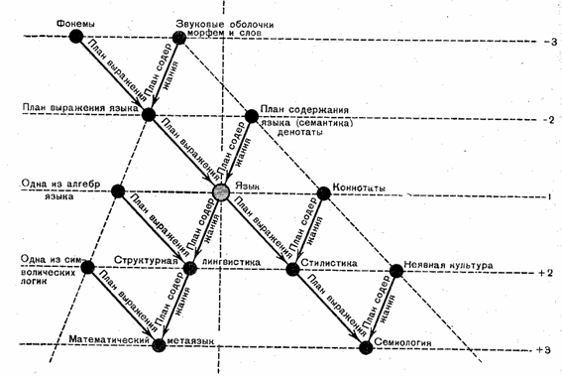
Левая половина схемы – строгие семиотики (всякая семиотика стремится к своему плану выражения, т. е. к тому, чтобы стать формальным «исчислением»)
Правая половина схемы – нестрогие семиотики (всякая семиотикастремится к своему плану содержания, т. е. к тому, чтобы стать «незнаковой системой духовных ценностей»)

Сказанное можно обобщить в такой схеме (см. стр. 98). Примечания к схеме. Сначала несколько мелких разъяснений. Стрелки надо понимать так: стрелка от кружка «Язык» к кружку «Стилистика» с надписью на ней «План выражения» означает, что язык является планом выражения для стилистики. Выражение «Одна из алгебр языка» означает, что таких алгебр может быть много (см. выше, раздел II, 4) ¹³, что они могут быть обобщены в какой-либо из математических логик (которых в настоящее время также известно несколько), а эти логики могут быть обобщены в каком-либо из более общих разделов математики; не желая вдаваться в чисто математическую сторону вопроса о том, в каком именно разделе математики происходит это обобщение и как этот раздел называется, мы назвали его на данный случай, чисто условно, «математическим метаязыком». Далее, поскольку схема является обобщением принципа иерархии, она позволяет сделать и некоторые общие выводы из этого принципа.
Прежде всего следует сказать, что эта схема обобщает различные другие схемы, которые даются в разных местах этой книги как до, так и после нее. Так, если обойти центральный треугольник, начиная с точки «Математический метаязык» – «Структурная лингвистика» – «Язык» – «Стилистика» – «Семиология», то мы получим клетки Х–IX–VIII–VII таблицы «Основных типов знаковых систем» (III, 1). Линия «Звуковые оболочки морфем и слов» – «План содержания языка (денотаты) » – «Коннотаты» – «Неявная культура» показывает общий объем науки о языковых значениях (семантики или семасиологии) и к тому же в том именно порядке, в каком эта наука исторически развивалась (см. выше I, 2). Линия «Фонемы» – «План выражения языка» – «Одна из алгебр языка» – «Математический метаязык» показывает общий объем формальных приемов описания языка и притом также в том именно порядке, в каком они исторически развивались (известно, что первые опыты последовательно формальных приемов описания были выработаны первоначально для фонологии). Различные треугольники, например, треугольник «План выражения языка» – «План содержания (денотаты) » – «Язык» – это частные случаи так называемого «треугольника значений» (см. об этом выше – «Треугольник Фреге», III, 2 и прим.).
Наконец, если мы перегнем схему по центральной оси симметрии, мы увидим, что каждому типу языковых значений в правой крайней линии большого треугольника соответствует определенный тип формального способа описания в левой линии, например, коннотатам – одна из алгебр языка, неявной культуре – одна из символических логик. В действительности мы находим некоторые такие совпадения осуществившимися в научной практике¹⁴. Что касается приема «совмещения планов», как здесь при сгибании схемы, то о нем см. также ниже (III, 8, 9).
Ввиду иерархического строения семиотик, было бы очень желательно, и это вполне осуществимо, иметь какой-либо единообразный способ называния от принятой точки отсчета, например, от уровня № 1 на схеме или от уровня № 3 каждого следующего уровня (его можно было бы назвать «рекурсивным правилом»). Однако в настоящее время такого правила не существует. В математике принято называть язык, описывающий другой язык, метаязыком (от греческого слова «мета» – «после, по ту сторону»). Можно было бы воспользоваться этим приемом и называть каждый следующий от точки отсчета уровень, присоединяя приставку «мета», например (следите по схеме): язык есть семиотика (нестрогая и не нестрогая, и та, и та другая одновременно, в разных отношениях, т. е. просто «семиотика»), структурная лингвистика есть «строгая метасемиотика», математический метаязык–«строгая мета-метасемиотика»; стилистика есть «нестрогая метасемиотика»; семиология–«нестрогая мета-метасемиотика». Но называние ярусов, низших по отношению к языку (на схеме они расположены выше точки «Язык»), составит трудности¹⁵.
В том участке гаммы семиотических систем, которые существуют в человеческих коллективах и которые представлены на разобранной выше схеме, иллюстрирующей иерархию (III, 3), закон иерархии проявляется и еще в одном частном виде: иерархия проявляется в том, что всякий класс семиотических элементов (знаков) в свою очередь составляет элемент высшего класса. Поскольку это так, то при описании семиотической системы это свойство отражается в описании как свойство саморасширяемости описания: правила построения описания для одного яруса применимы и ко всем другим ярусам. Мы только что столкнулись с частным случаем принципа саморасширяемости на примере называния семиотик. Другой пример: общий принцип соотношения вариантов фонемы, фонов, с самой фонемой тот же, чтодля соотношения вариантов морфемы, морфов, с самой морфемой, а поэтому при описании до известных пределов верна пропорция – фон: фонема = морф: морфема (см. II, 3).
Наконец, совершенно в другом отношении иерархия проявляется в виде закона эквивалентности.

